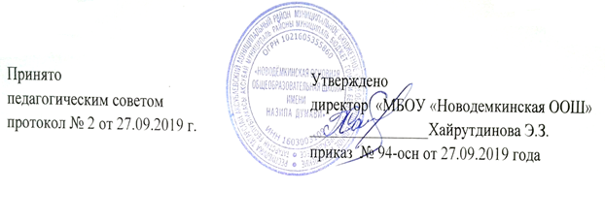

ПОЛОЖЕНИЕ
о постановке учащихся на внутришкольный учет
Муниципального бюджетного общеобразовательного учреждения
«Новодемкинская основная общеобразовательная школа имени Назипа Думави»
Аксубаевского муниципального района Республики Татарстан

1. Общие положения
В соответствии с Федеральным законом «Об основах системы профилактики безнадзорности и правонарушений несовершеннолетних» образовательные учреждения в пределах своей компетенции участвуют в реализации комплекса мероприятий по профилактике асоциального поведения детей и подростков.

2. Цели и задачи
В целях создания объективных условий для улучшения качества профилактической работы, усиления социальной и правовой защиты обучающихся в образовательном учреждении разрабатывается положение о постановке учащихся на внутришкольный учет.

- Основания для постановки учащихся на внутришкольный учет (ВШУ)
Исходя из статей 5,6,14 Федерального закона ««Об основах системы профилактики безнадзорности и правонарушений несовершеннолетних» основанием для постановки на внутришкольный учет считаются:
3.1. Непосещение или систематические пропуски учебных занятий без уважительных причин.
3.2. Неуспеваемость.
3.3. Социально опасное положение:
а) безнадзорность или беспризорность;
б) бродяжничество или попрошайничество.
3.4. Употребление психоактивных и токсических веществ, спиртных напитков, курение.
3.5. Совершение правонарушения, повлекшего меры административного воздействия.
3.6. Совершение правонарушения до достижения возраста, с которого наступает уголовная ответственность.

4. Основания для снятия с внутришкольного учета
4.1. Позитивные изменения указанных в настоящем положении обстоятельств жизни обучающегося (раздел 3, пункт 3.1; 3.2; 3.3; 3.4; 3.5; 3.6)

5. Ответственность и контроль за указанным видом деятельности
5.1. Постановку учащегося на внутришкольный учет и снятие с учета, оформляется списочно заместителем директора по учебно- воспитательной работе.
5.2. Контроль за качеством использования проводимой в соответствии с настоящим положением работы возлагается на директора образовательного учреждения.
5.3. Настоящее положение вступает в силу с момента утверждения директором школы.

